ΕΠΕΞΗΓΗΣΗ ΚΩΔΙΚΑ:

Αρχικά δημιουργήσαμε τις κλάσης που θα χρησιμοποιήσουμε στον κώδικα μας την Main, HuffmanNode , TreeMaker, Decode , Files.

Στην HuffmanNode δηλώσαμε δύο μεταβλητές την data για τις συχνότητες και την c για τους χαρακτήρες από 0 μέχρι 127 επίσης δηλώσαμε το left και right ως δυο pointers.

Στην MyComparator συγκρίνουμε με βάση τις τιμές δεδομένων των κόμβων.

Στην TreeMaker δημιουργούμε μια function με όνομα create που παίρνει ως παραμέτρους τον πίνακα charfreq για τις συχνότητες των χαρακτήρων ένα charArray για τους χαρακτήρες και ένα n για το μέγεθος των πινάκων. Μετά δημιουργούμε μια ουρά προτεραιότητας και με την βοήθεια της for γεμίζουμε τα Nodes με τους χαρακτήρες και τις συχνότητες τους και τους βάζουμε σε ουρά(queue)

Στη συνέχεια δημιουργούμε ένα root node με τιμή null.

Μετά κάνουμε ένα while loop που παίρνει τα δύο μικρότερα Nodes από την ουρά μέχρι το size της να γίνει 1.Μέσα στο while παίρνουμε την πρώτη τιμή της ουράς με το peek και την καταχωρούμε στην μεταβλητή x και με το poll διαγράφουμε την τιμή από την ουρά μετά παίρνουμε την δεύτερη τιμή τις ουράς και κάνουμε το ίδιο για την μεταβλητή y. Στη συνέχεια δηλώνουμε ένα Node f στο οποίο αναθέτουμε την πρόσθεση της συχνότητας των 2 Node x και y . Μετά ορίζουμε το πρώτο Node ως το αριστερό παιδί και το δεύτερο ως το δεξί παιδί. Ύστερα αναθέτουμε την τιμή του root ως το f και χρησιμοποιώντας την add προσθέτουμε την Node f στην ουρά προτεραιότητας . Τέλος επιστρέφουμε την τιμή root.

Στην κλάση Files δημιουργήσαμε μια μέθοδο Read File που παίρνει παράμετρο ReadName για το path του αρχείου, ένα πίνακα ακεραίων για τις συχνότητες και ένα πίνακα χαρακτήρων για τους χαρακτήρες ascii. Mετά χρησιμοποιήσαμε την εντολή BufferedReader σε συνδυασμό με το FileReader για να μπορέσουμε να διαβάσουμε τις συχνότητες από το αρχείο.

Συνεχίζοντας χρησιμοποιήσαμε ένα while loop .Μέσα στο loop διαβάζουμε τις συχνότητες από το αρχείο με την βοήθεια του indexOf και substring(indexOf: βρίσκει την θέση μετά από ένα συγκεκριμένο string που έχουμε δήλωση, substring: παίρνει ότι υπάρχει μετα από την θέση του indexOf ) και τις αποθηκεύουμε στον πίνακα asciitable χρησιμοποιώντας το Integer.valueOf(μετατρέπει το string σε integer).Χρησιμοποιήσαμε μια for για την σωστή τοποθέτηση των frequencies.

Μετα δημιουργήσαμε μια μέθοδο Read File1 που παίρνει παράμετρο από την γραμμή εντολών για το path του αρχείου, ένα πίνακα ακεραίων για τις συχνότητες και ένα πίνακα χαρακτήρων για τους χαρακτήρες ascii. Mετά χρησιμοποιήσαμε την εντολή BufferedReader σε συνδυασμό με το FileReader για να μπορέσουμε να διαβάσουμε τους χαρακτήρες από το αρχείο εισόδου. Συνεχίζοντας χρησιμοποιήσαμε ένα while loop .Μέσα στο loop διαβάζουμε το αρχείο ανά χαρακτήρα και αποθηκεύουμε σε μια μεταβλητή tmp των χαρακτήρα. Στη συνέχεια αποθηκεύουμε σε μια μεταβλητή file όλες τους χαρακτήρες που διαβάσαμε και δημιουργούμε ένα byte array με τα στοιχεία του file με την βοήθεια του getBytes.Μετά δημιουργούμε ένα string με τα στοιχεία του byte array και επιστρέφουμε το str.

Στη μέθοδο writeToFile που παίρνει ως παραμέτρους μια συμβολοσειρά και την γραμμή εντολών για να γράψουμε την κωδικοποιήση του αρχείου εισόδου σε ΑSCII.

Στην κλάση Decode δημιουργούμε μια μέθοδο decode που παίρνει ως παραμέτρους ένα String και το root του δέντρου. Δημιουργήσαμε ένα StringBuilder output(Modifiable String). Στη συνέχεια δημιουργήσαμε ένα while loop στο οποίο διασχίζει το String(Huffman Code) και βρίσκει τους χαρακτήρες σύμφωνα με το δέντρο. Στο τέλος προσθέτουμε όλους τους χαρακτήρες σε ένα String file και επιστρέφουμε το String.

Στην Main δηλώσαμε ένα πίνακα chars και ένα πίνακα codes. Μετά καλέσαμε την ReadFile, στη συνέχεια δημιουργήσαμε ένα String στο οποίο αποθηκεύουμε το αποτέλεσμα της ReadFile1.Μετα αποθηκεύουμε στο root το δεντρο, στο str αποθηκεύουμε την αποδικωποιήση του κώδικα και καλούμε την writetoFile για να γράψουμε στο αρχείο την αποδικωποιήση.

ΠΑΡΑΔΕΙΓΜΑΤΑ ΕΚΤΕΛΕΣΗΣ:

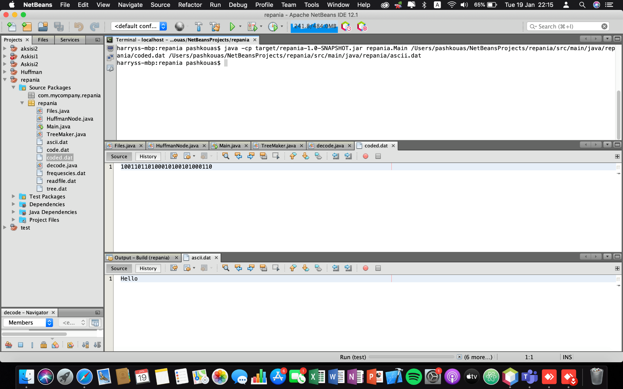

Created from: Μυριάνθη Αποστολίδη , Χάρη Παπαμιχαήλ, Φώτη Γαλανό